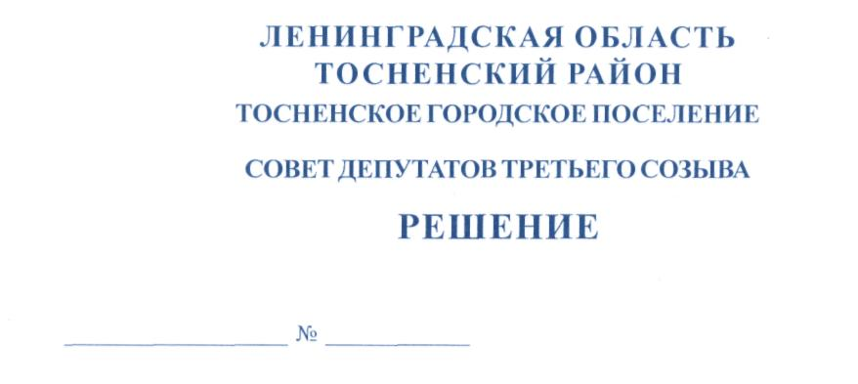

23.11.2017 117

О направлении депутатов совета депутатов
Тосненского городского поселения
Тосненского района Ленинградской области
для участия в собраниях жителей частей территорий
Тосненского городского поселения
Тосненского района Ленинградской области

На основании областного закона Ленинградской области от 14 декабря 2012 года № 95-оз «О содействии развитию на части территорий муниципальных образований Ленинградской области иных форм местного самоуправления», учитывая постановление администрации муниципального образования Тосненский район Ленинградской области от 17.11. 2017 «О назначении и проведении собраний граждан частей территорий Тосненского городского поселения Тосненского района Ленинградской области» совет депутатов Тосненского городского поселения Тосненского района Ленинградской области

РЕШИЛ:

1. Уполномочить Кукина Алексея Михайловича, депутата совета депутатов Тосненского городского поселения Тосненского района Ленинградской области, представлять главу Тосненского городского поселения Тосненского района Ленинградской области на собраниях жителей частей территорий Тосненского городского поселения Тосненского района Ленинградской области, определенных пунктами 10,11,12,13 приложения к решению совета депутатов Тосненского городского поселения Тосненского района Ленинградской области от 30.04.2013 №191 «Об установлении частей территории Тосненского городского поселения Тосненского района Ленинградской области, на которых осуществляют деятельность общественные советы, старосты» (с последующими изменениями, внесенными решениями совета депутатов Тосненского городского поселения Тосненского района Ленинградской области от 31.03.2015 №32, от 20.11.2015 № 53), по вопросу переизбрания общественного совета, проводимого 28.11.2017 г.
2. Уполномочить Кукина Алексея Михайловича, депутата совета депутатов Тосненского городского поселения Тосненского района Ленинградской области, представлять главу Тосненского городского поселения Тосненского района Ленинградской области на собраниях жителей частей территорий Тосненского городского поселения Тосненского района Ленинградской области, определенных пунктом 14 приложения к решению совета депутатов Тосненского городского поселения Тосненского района Ленинградской области от 30.04.2013 №191 «Об установлении частей территории Тосненского городского поселения Тосненского района Ленинградской области, на которых осуществляют деятельность общественные советы, старосты» (с последующими изменениями, внесенными решениями совета депутатов Тосненского городского поселения Тосненского района Ленинградской области от 31.03.2015 №32, от 20.11.2015 №53), по вопросу переизбрания общественного совета, проводимого 29.11.2017 г.
3. Уполномочить Баранова Сергея Владимировича, депутата совета депутатов Тосненского городского поселения Тосненского района Ленинградской области, представлять главу Тосненского городского поселения Тосненского района Ленинградской области на собраниях жителей частей территорий Тосненского городского поселения Тосненского района Ленинградской области, определенных пунктом 18 приложения к решению совета депутатов Тосненского городского поселения Тосненского района Ленинградской области от 30.04.2013 №191 «Об установлении частей территории Тосненского городского поселения Тосненского района Ленинградской области, на которых осуществляют деятельность общественные советы, старосты» (с последующими изменениями, внесенными решениями совета депутатов Тосненского городского поселения Тосненского района Ленинградской области от 31.03.2015 №32, от 20.11.2015 №53), по вопросу переизбрания общественного совета, проводимого 30.11.2017 г.
4. Аппарату совета депутатов Тосненского городского поселения Тосненского района Ленинградской области обеспечить официальное опубликование и обнародование настоящего решения.
5. Контроль за исполнением настоящего решения возложить на комиссию по местному самоуправлению совета депутатов Тосненского городского поселения Тосненского района Ленинградской области.

Глава Тосненского городского поселения В. Гончаров

Воробьева 33229
ил

